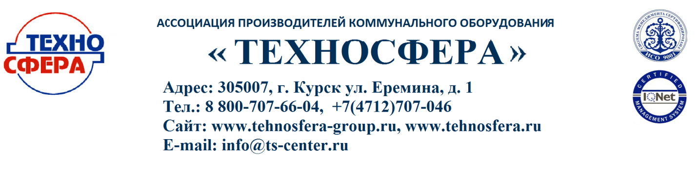
ОПРОСНЫЙ ЛИСТ
для разработки технологии и заказа оборудования для очистки сточных вод.
1. | Наименование предприятия, адрес
2. | Вид сточных вод, подлежащих очистке
3. | Количество сточных вод, подлежащих очистке, режим работы предприятия, часовая неравномерность стока.
4. | Состав сточных вод: | До очистки | После очистки
5. | Краткое описание имеющихся очистных сооружений с указанием степени очистки стока, их техническое состояние
6. | Вид сброса сточных вод (гор. коллектор, водоем р/х назначения, др.)
7. | Возможность использования очищенных вод в оборотном цикле (если есть указать требования к оборотной воде)
8. | Наличие существующих зданий и емкостей, для размещения очистного оборудования.
9. | Наличие на площадке строительства энергоносителей
10. | Необходимость выполнения проектных работ.
В приложениях к опросному листу желательно привести выкопировку из ген. плана места предполагаемого размещения оборудования.

Опросный лист заполнил_____________________________________________
(Ф.И.О., должность)

____________
(Контактный телефон) М.П.

